Заполнение интерактивных форм при получении МСЗУ «Направление уведомления о планируемом сносе объекта капитального строительства и уведомления о завершении сноса объекта капитального строительства»

Макеты интерактивной формы
Экран «Цель обращения»
Экран отображается в следующем виде при загрузке формы (доступен только для выбора подуслуги (цели обращения)).
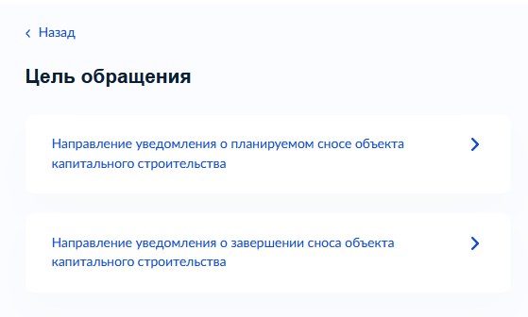
Рисунок 1 – Макет формы. Экран «Цель обращения»

Экраны «Сведения о представителе»
Экраны отображаются после определения категории обратившегося лица.
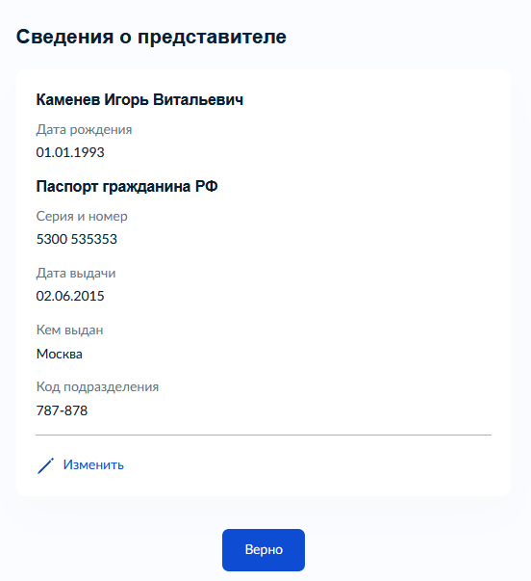
Рисунок 2 – Макет формы. Экран «Сведения о представителе» (физическое лицо)

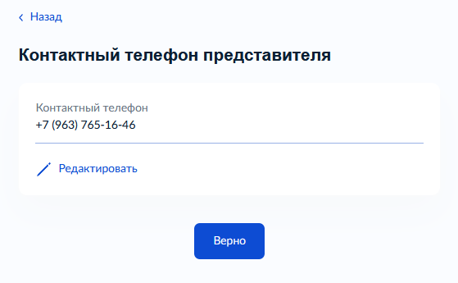
Рисунок 3 – Макет формы. Экран «Сведения о представителе» (физическое лицо)

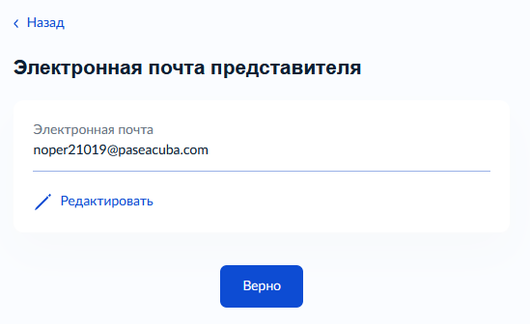
Рисунок 4 – Макет формы. Экран «Сведения о представителе» (физическое лицо)

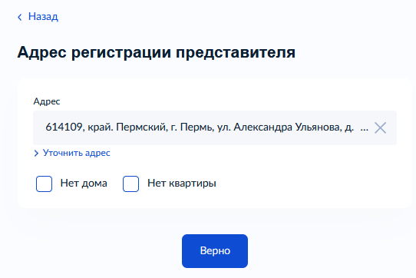
Рисунок 5 – Макет формы. Экран «Сведения о представителе» (физическое лицо)

Экран «Сведения о заявителе»
Экран отображается после заполнения экрана «Цель обращения».
Если заявителем является физическое лицо, а также выбран тип заявителя «Заявитель», блок отображает:
- Персональные данные заявителя (заполняются автоматически из ЕПГУ):
- фамилия, имя, отчество;
- контактные данные:
- телефон;
- адрес электронной почты;
- сведения о документе, удостоверяющем личность:
- наименование документа, удостоверяющего личность;
- серия и номер;
- дата выдачи.

2. Поле для загрузки документа, подтверждающего полномочия представителя.

Экран при обращении от имени заявителя физического лица:

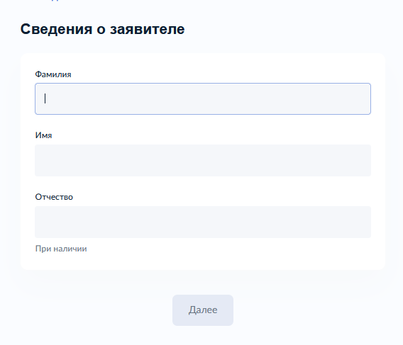
Рисунок 6 – Макет формы. Экран «Сведения о заявителе» (физическое лицо)
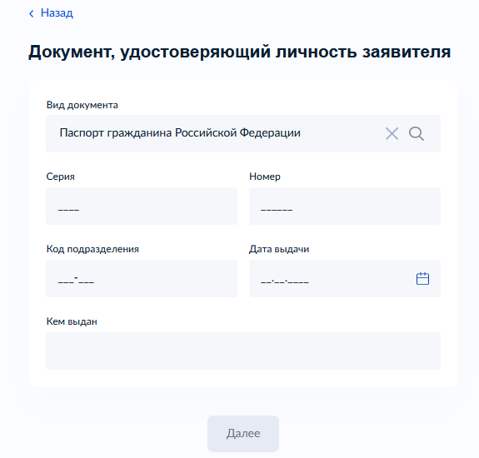
Рисунок 7 – Макет формы. Экран «Сведения о заявителе» (физическое лицо)

Направление уведомления о планируемом сносе объекта капитального строительства

Экран выглядит следующим образом после выбора цели обращения «Направление уведомления о планируемом сносе объекта капитального строительства»:
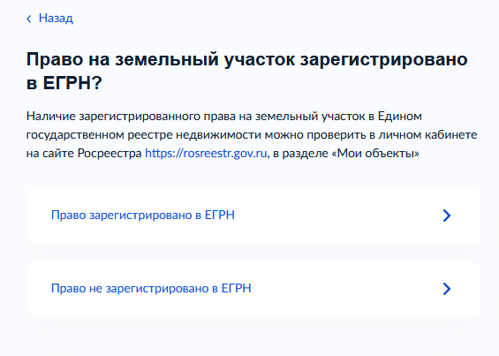
Рисунок 8 – Макет формы. Экран «Право на земельный участок зарегистрировано в ЕГРН?»

В случае, если выбрано значение «Право не зарегистрировано в ЕГРН», на форме отображается дополнительные элементы:
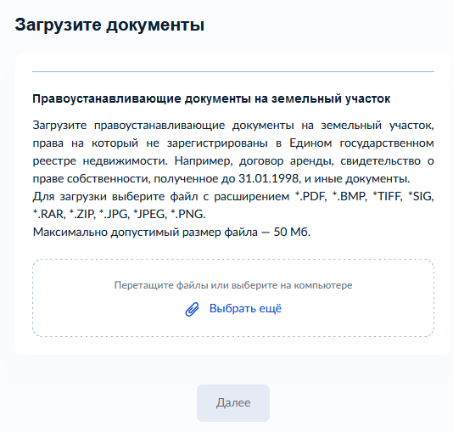
Рисунок 9 – Макет формы. Экран «Загрузите документы»
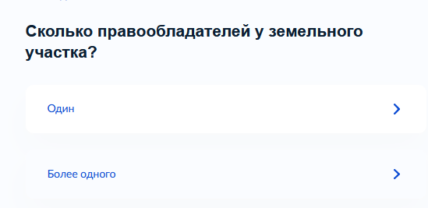
Рисунок 10 – Макет формы. Экран «Сколько правообладателей у земельного участка?»
В случае, если выбрано значение «Более одного», на форме отображается дополнительные элементы:
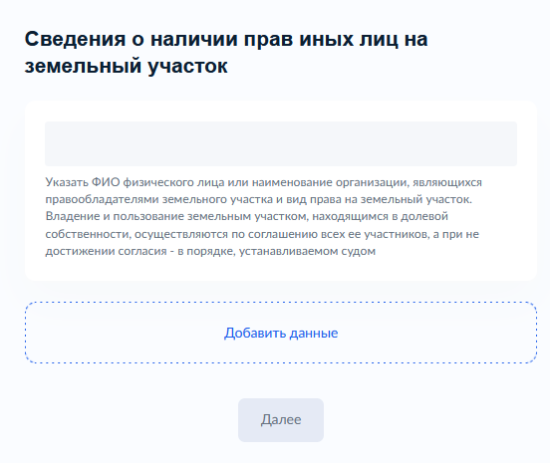
Рисунок 11 – Макет формы. Экран «Сведения о наличии прав иных лиц на земельный участок»
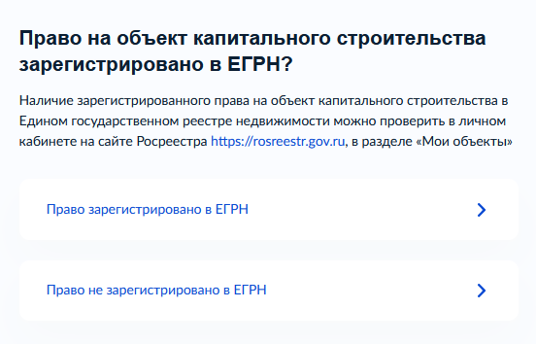
Рисунок 12 – Макет формы. Экран «Право на объект капитального строительства зарегистрировано в ЕГРН?»

В случае, если выбрано значение «Право не зарегистрировано в ЕГРН», на форме отображается дополнительные элементы:
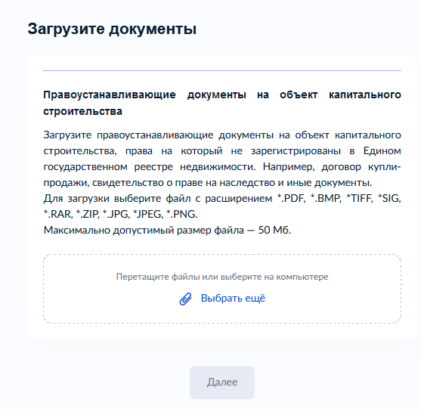
Рисунок 13 – Макет формы. Экран «Загрузите документы»
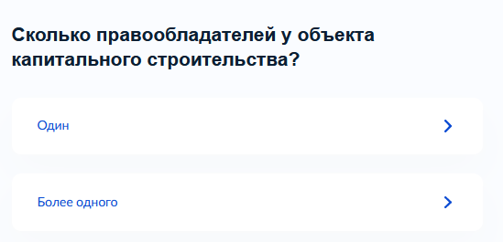
Рисунок 14 – Макет формы. Экран «Сколько правообладателей у объекта капитального строительства?»
В случае, если выбрано значение «Более одного», на форме отображается дополнительные элементы:
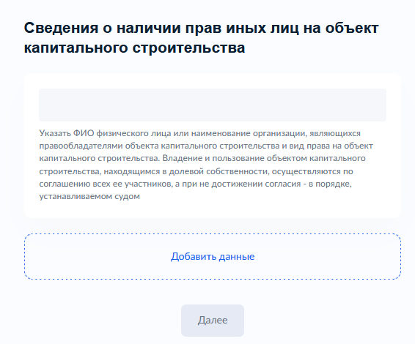
Рисунок 15 – Макет формы. Экран «Сведения о наличии прав иных лиц на объект капитального строительства»
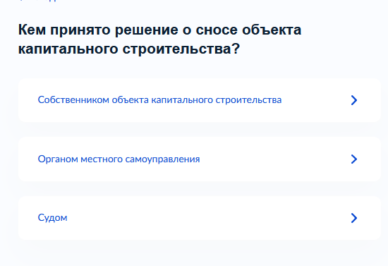
Рисунок 16 – Макет формы. Экран «Кем принято решение о сносе объекта капитального строительства»
В случае, если выбрано значение «Органом местного самоуправления», на форме отображается дополнительные элементы:
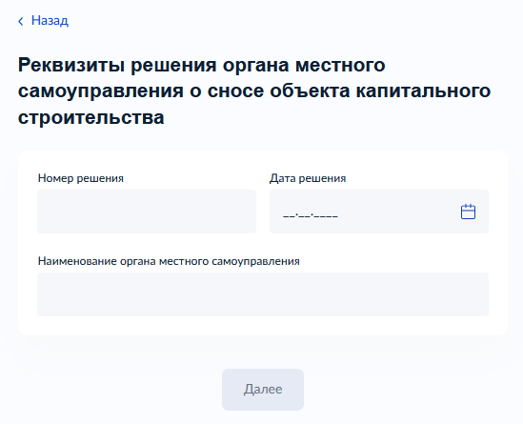
Рисунок 17 – Макет формы. Экран «Реквизиты решения органа местного самоуправления о сносе объекта капитального строительства»
В случае, если выбрано значение «Судом», на форме отображается дополнительные элементы:
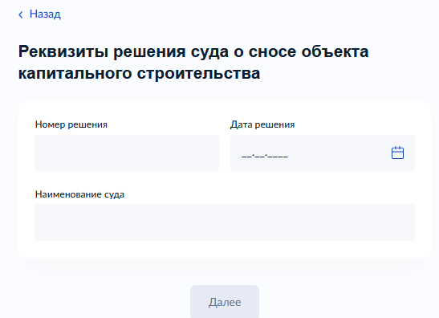
Рисунок 18 – Макет формы. Экран «Реквизиты решения суда о сносе объекта капитального строительства»
Вне зависимости от выбранных вариантов отображаются экраны:
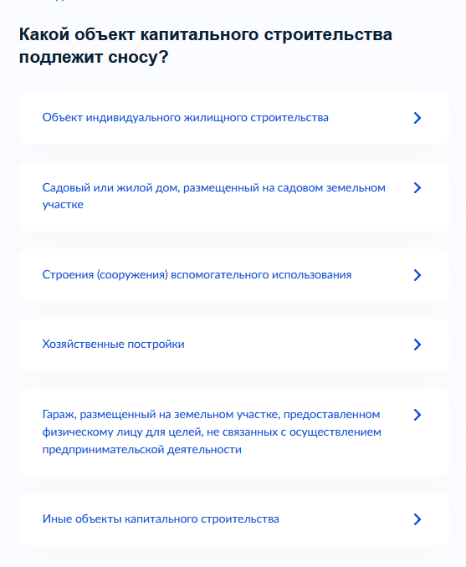
Рисунок 19 – Макет формы. Экран «Какой объект капитального строительства подлежит сносу?»
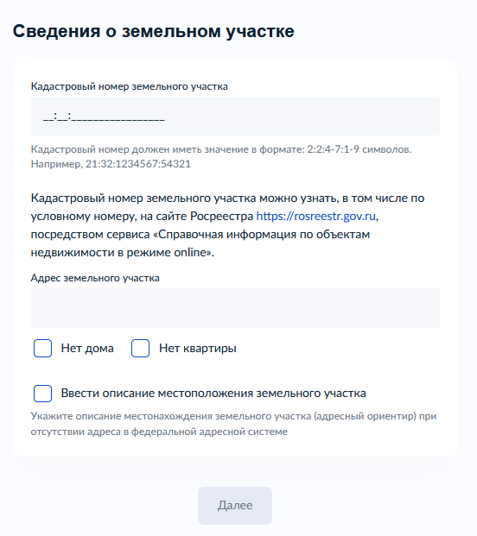
Рисунок 20 – Макет формы. Экран «Сведения о земельном участке»
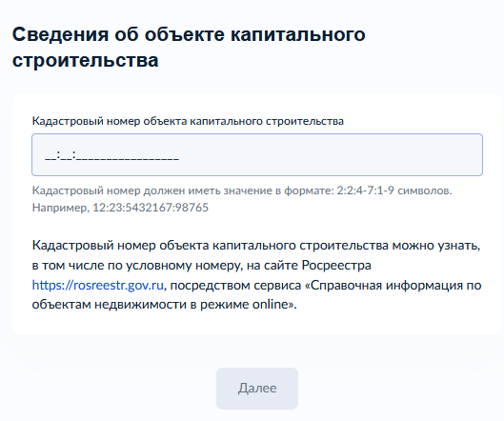
Рисунок 21 – Макет формы. Экран «Сведения об объекте капитального строительства»

Уведомление о завершении сноса объекта капитального строительства
Экран выглядит следующим образом после выбора цели обращения «Уведомление о завершении сноса объекта капитального строительства» и прохождения этапов по определению типа заявителя и подтверждения (внесения) сведений о нем:
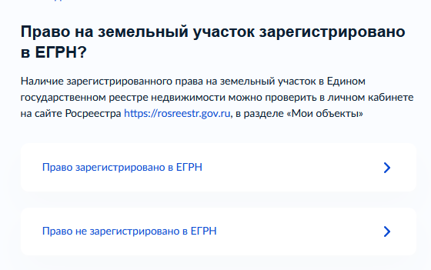
Рисунок 8 – Макет формы. Экран «Право на земельный участок зарегистрировано в ЕГРН?»
В случае, если выбрано значение «Право не зарегистрировано в ЕГРН», на форме отображается дополнительные элементы:
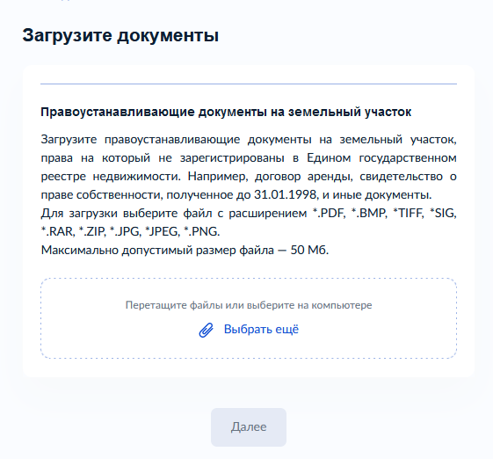
Рисунок 9 – Макет формы. Экран «Загрузите документы»
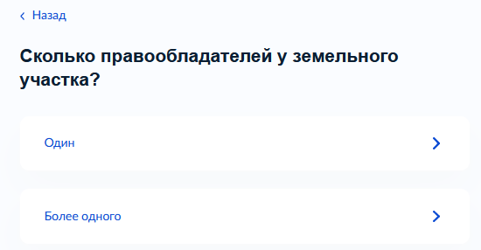
Рисунок 10 – Макет формы. Экран «Сколько правообладателей у земельного участка?»

В случае, если выбрано значение «Более одного», на форме отображается дополнительные элементы:
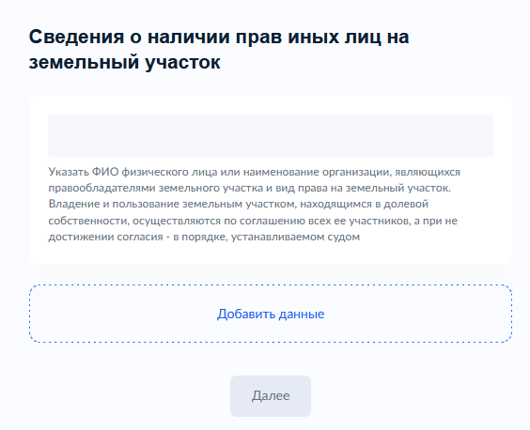
Рисунок 11 – Макет формы. Экран «Сведения о наличии прав иных лиц на земельный участок»
Вне зависимости от выбранных вариантов отображаются экраны:
Рисунок 20 – Макет формы. Экран «Сведения о земельном участке»
Рисунок 21 – Макет формы. Экран «Сведения об объекте капитального строительства»

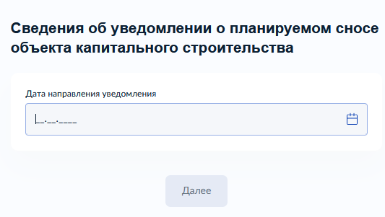
Рисунок 22 – Макет формы. Экран «Сведения об уведомлении о планируемом сносеобъекта капитального строительства»

Экран «Загрузите документы»
Экран отображается при определении типа обратившегося лица. При обращении представителя отображается экран загрузки документа:
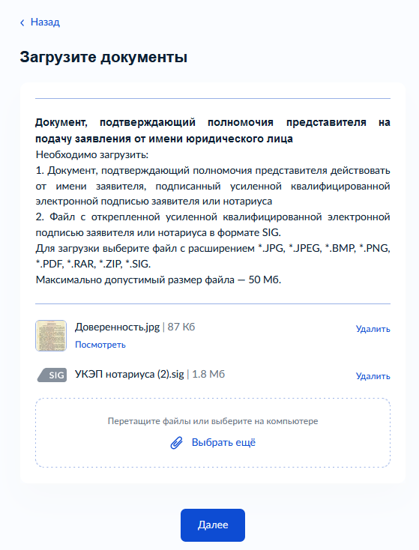
Рисунок 23 – Макет формы. Экран «Загрузите документы»

Экран отображается после определения вариантов предоставления услуги.

Для подуслуги «Направление уведомления о планируемом сносе объекта капитального строительства» отображаются следующие экраны загрузки документов:

В случае, если право на земельный участок не зарегистрировано в ЕГРН:

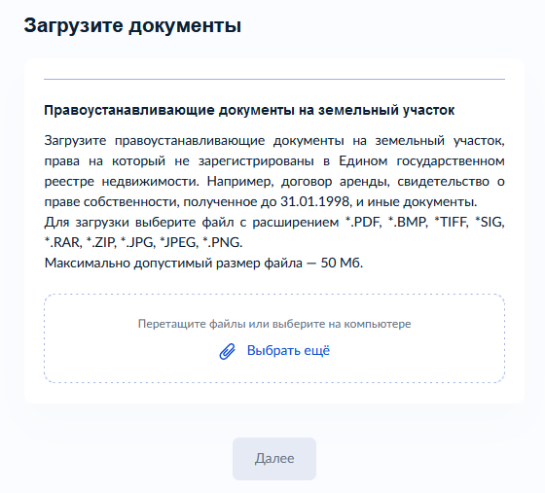
Рисунок 24 – Макет формы. Экран «Загрузите документы»

В случае, если право на объект капитального строительства не зарегистрировано в ЕГРН:
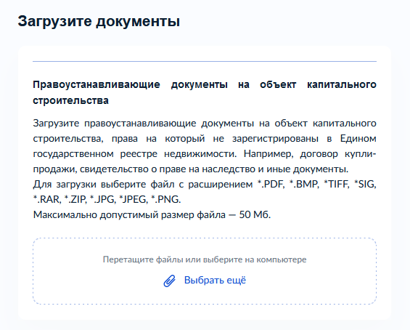
Рисунок 25 – Макет формы. Экран «Загрузите документы»

При наличии прав иных лиц на земельный участок и объект капитального строительства:
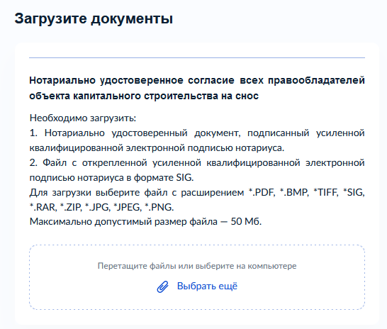
Рисунок 26 – Макет формы. Экран «Загрузите документы»

Для подуслуги «Направление уведомления о завершении сноса объекта капитального строительства» в зависимости от оснований для переоформления дополнительно отображаются следующие экраны загрузки документов:

В случае, если право на земельный участок не зарегистрировано в ЕГРН:
Рисунок 25 – Макет формы. Экран «Загрузите документы»

Передача статуса в ЕЛК ЕПГУ
В процессе рассмотрения заявления ВИС передает в Единый личный кабинет (далее – ЕЛК) ЕПГУ соответствующие статусы. Дополнительно к статусу ВИС может формироваться и передаваться комментарий – краткое сообщение для заявителя.
По завершению каждого этапа обработки заявления в ЕЛК ЕПГУ могут передаваться следующие статусы:
- Заявление зарегистрировано;
- Отказ в приеме документов;
- Заявление принято к рассмотрению;
- Услуга оказана;
- Отказано в предоставлении услуги.
При передаче финального статуса «Услуга оказана» в ответе также необходимо передавать электронный образ извещения о приеме уведомления с приложенным к нему sig-файлом.
При передаче финального статуса «Отказано в предоставлении услуги» в ответе также необходимо передавать электронный образ решения об отказе в предоставлении услуги с приложенным к нему sig-файлом.
Получение результата предоставления услуги на материальном носителе
Вместе с результатом предоставления услуги Заявителю в ЕЛК ЕПГУ направляется уведомление о возможности получения результата предоставления услуги на материальном носителе в Администрации сельского поселения Ерзовка муниципального района Кинель-Черкасский Самарской области или в МФЦ. В уведомлении Администрация сельского поселения Ерзовка муниципального района Кинель-Черкасский Самарской области указывает доступное для получения результата предоставления услуги МФЦ с указанием адреса.
Для получения результата предоставления услуги на материальном носителе Заявитель в уведомлении выбирает подходящий ему способ: «Получить результат в ведомстве» или «Получить результат в МФЦ».

